校学发[2018]157号 2018年12月17日印发

主 持 | 汪石果 |  | 地 点 | 学生工作处会议室
参 会 | 王金桃 曹 昭 李四军 朱松林 莫吉祥 张经宇
列 席 | 陈礼仁 陈欣玮 刘 佳 严思静 赵 璇 曾 婧
请 假 | 李雨露
记 录 | 严思静 | 核 稿 |  |  | 曹 昭
会 议 内 容
一、会议就认真做好12月20日迎接湖南省文明高校检查组实地考察、“建档立卡”教育扶贫政策宣讲及座谈会、2019届优秀毕业生评选、2018年度优秀心理干部（学生信息员）评选等工作进行了安排。
二、通报了第15周学生日常管理考核情况，临床学院、护理学院（本部）、护理学院（河西）分获第15周学生日常管理考核前三名。
三、通报了2018年“五项观测点”学生日常管理考核汇总情况。
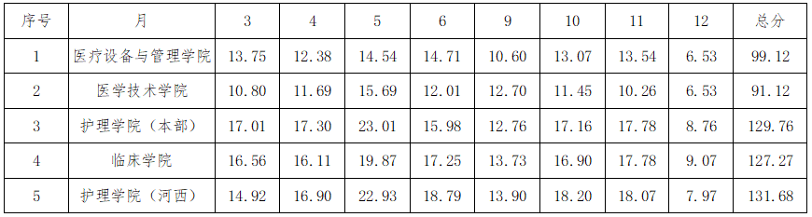
四、会议还讨论了其他事项。

